ЗАДАНИЕ МДК01.01 14/10-2024
Группа Ос 0322
Тема: Накатывание резьбы
1.Изучить § 40, стр. 75 Учебник П.М. Денежный Токарное дело
2. Изучить рис.143 .
3. Написать конспект с указанием сущности процесса накатывания резьбы, инструментами для накатывания.
4. Ответить на вопросы: 1) В чем сущность процесса накатывания резьбы . 2). Какими инструментами производится накатывание 3) В чем преимущество накатывания перед нарезанием. 4) Какая поверхность более плотная нарезанная или накатанная.
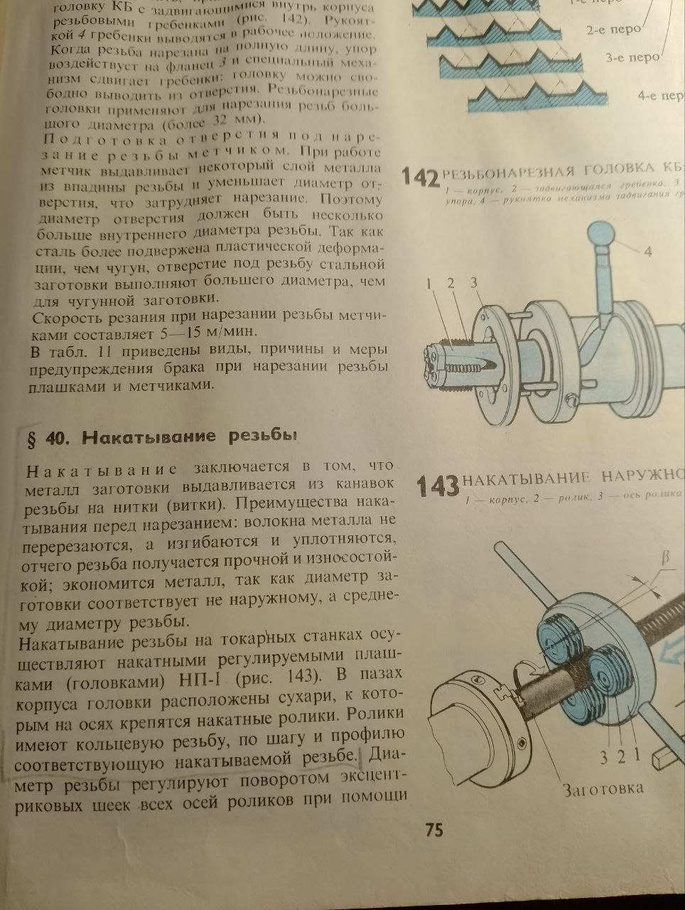
Задание выполнить в тетради, сфотографировать, прислать на почту olvas54@mail.ru
